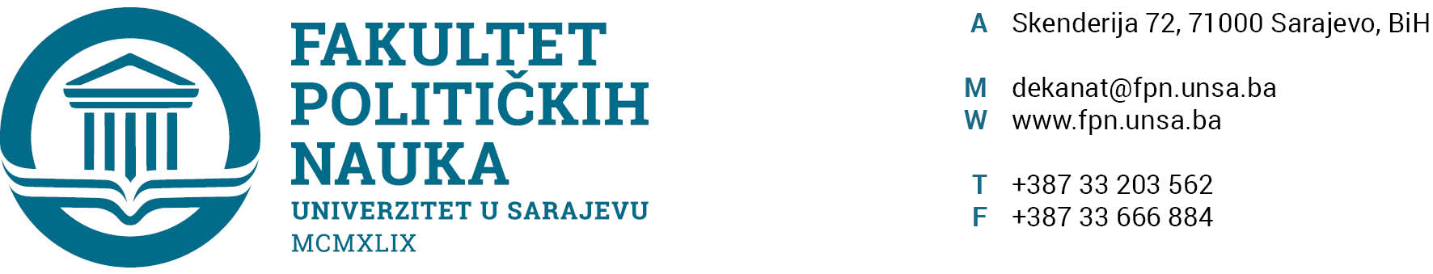
Broj: 01-3-240-2/24
Sarajevo, 14.5.2024 godine

Na osnovu članova 111. i 192. Statuta Univerziteta u Sarajevu, a u vezi sa članom 95. Zakona o visokom obrazovanju (Sl. Novine Kantona Sarajevo, broj: 36/22), te članovima 64. i 65. Pravila studiranja za I, II ciklus studija, integrirani, stručni i specijalistički studij na Univerzitetu u Sarajevu, na prijedlog Odsjeka sigurnosnih i mirovnih studija Vijeće Fakulteta na sjednici održanoj 14.5.2024 godine, donijelo je

O D L U K U
o prihvatanju Izvještaja o ocjeni završnog (magistarskog) rada na
studiju 4+1 i zakazivanju javne odbrane

I
Prihvata se Izvještaj o ocjeni završnog (magistarskog) rada kandidata/kinje Adine Mahić pod naslovom:

“POLITIČKI, EKONOMSKI I SIGURNOSNI ANGAŽMAN VELIKE BRITANIJE U BIH I NA ZAPADNOM BALKANU NAKON BREXITA”.

koji je sačinila Komisija u sastavu:

- Predsjednik: Prof. dr. Vlado Azinović
- Mentor: Prof. dr. Nerzuk Ćurak
- Član: Prof. dr. Sead Turčalo
- Zamjenik člana: Prof. dr. Mirza Smajić

II
Javna odbrana magistarskog rada održaće se u četvrtak, 23.05.2024. godine u 11:00 sati u prostorijama Fakulteta.

III
Odluka stupa na snagu danom donošenja.

Dostavljeno:
- Kandidatu/kinji
- Članovima Komisije
- Dokumentacija kandidata/kinje D E K A N
- Arhiva

__________________
Prof. dr. Sead Turčalo

Akt obradio: Enisa Kadrić
Akt kontrolisao: Sanin Katica
Akt odobrio: prof. dr. Elvis Fejzić

